ANALISIS TINGKAT KEMATANGAN DAN TINGKAT KESIAPAN KEAMANAN INFORMASI MENGGUNAKAN INDEKS KAMI (KEAMANAN INFORMASI) 4.0 BERDASARKAN ISO 27001:2013

¹Daryl Adrianto
¹Magister Manajemen Sistem Informasi Universitas Gunadarma, ²Fakultas Informatika Universitas Gunadarma
Jl. Margonda Raya No. 100, Depok 16424, Jawa Barat
¹daryl.adriantooo@gmail.com

Abstrak

Mahkamah Agung Republik Indonesia (MA RI) merupakan salah satu lembaga yudikatif tertinggi di Indonesia. Unit Teknologi Informatika di MA memiliki tanggung jawab dalam pengelolaan data dari seluruh lingkungan peradilan di MA. Data ini sangat penting dan kerahasiaannya sangat dijaga serta harus diamankan dengan standar yang jelas agar mencegah terjadinya kebocoran data. Tujuan penelitian adalah menganalisis tingkat kesiapan dan kematangan keamanan informasi menggunakan Indeks KAMI 4.0 pada MA RI, Dalam menganalisis keamanan informasi menggunakan Indeks KAMI untuk mendapatkan hasil tingkat kematangan dan kesiapan keamanan informasi pada 5 area Indeks KAMI yaitu tata kelola, pengelolaan risiko, kerangka kerja, pengelolaan aset, teknologi dan keamanan informasi. Berdasarkan hasil analisis diketahui bahwa tingkat kematangan 5 area keamanan informasi berada pada tingkat II hingga III+ dan tingkat kesiapan mendapatkan nilai skor 534. Mahkamah Agung RI secara keseluruhan dinyatakan cukup baik dalam melakukan sertifikasi standar ISO 27001:2013. Untuk mendapatkan hasil kesiapan keamanan informasi yang lebih baik akan direkomendasikan untuk setiap area Indeks KAMI berdasarkan standar ISO 27001:2013.

Kata kunci: Keamanan Informasi, Indeks KAMI, ISO 27001:2013, Tingkat Kematangan, Tingkat Kesiapan

Abstract

Mahkamah Agung Republik Indonesia (MA RI) is one of the highest judicial institutions in Indonesia. The Information Technology Unit at the MA has the responsibility for managing data from the entire judicial environment in the MA. This data is very important, and its confidentiality is highly guarded and must be secured with clear standards to prevent data leakage. The purpose of this research is to analyze the level of readiness and maturity of information security using the Indeks KAMI 4.0 in MA RI. In analyzing information security using the Indeks KAMI to obtain the results of the level of maturity and readiness of information security in the 5 areas of the Indeks KAMI is governance, risk management, framework, management assets, technology, and information security. Based on the results of the analysis, it is known that the maturity level of the 5 information security areas is at levels II to III+ and the readiness level gets a score of 534. Mahkamah Agung Republik Indonesia is declared quite good in certifying the ISO 27001:2013 standard. To get better information security readiness results, it will be recommended for each area of ​​the Indeks KAMI based on the ISO 27001:2013 standard.

Keywords: Information Security, Indeks KAMI, ISO 27001:2013, Maturity Level, Readiness Level

PENDAHULUAN
Informasi merupakan salah satu aset penting bagi suatu instansi atau perusahaan yang harus dilindungi keamanannya. Usaha yang dilakukan dalam melindungi keamanan informasi yaitu dengan cara memperhatikan aspek-aspek keamanan dari semua perangkat pendukung, fasilitas yang terkait pada proses pengolahan informasi, dan jaringan [1]. Hal tersebut perlu diterapkan oleh Instansi Mahkamah Agung Republik Indonesia (MA RI), dikarenakan MA memiliki unit yang bertugas mengembangkan sistem informasi, melaksanakan urusan pedoman teknis pelaksanaan sistem informasi, pemantauan dan evaluasi pelaksanaan sistem informasi, serta melakukan penyajian data dalam bentuk informasi (website). Semua kegiatan teknologi informasi dan sistem informasi dipusatkan dan dikembangkan di Unit Teknologi Informatika [2].
Pentingnya informasi yang dimiliki MA membuat keamanan informasi itu penting untuk dilakukan. Nilai sebuah informasi menyebabkan sering kali informasi hanya boleh diakses oleh orang-orang tertentu. Kondisi saat ini masih terjadi kurangnya penanganan keamanan informasi sehingga masih menimbulkan threat (ancaman) dan vulnerable (kelemahan) yang mengakibatkan target tidak terpenuhi dan mempengaruhi confidentiality (kerahasiaan), integrity (keutuhan), dan availability (ketersediaan) yang akan berdampak pada Business Impact Analysis (BIA) [3].
Masalah keamanan sistem informasi serta tingkat kesadaran masih sangat rendah, padahal keamanan dan perlindungan terhadap berbagai hal tentang informasi merupakan hal yang mutlak yang diperlukan dan harus diperhatikan secara sungguh-sungguh dan serius bagi seluruh manajemen sebuah organisasi. Saat ini Mahkamah Agung belum memberikan suatu perlindungan yang maksimal terhadap pengamanan informasinya, sehingga tingkat keamanan informasi pada Mahkamah Agung masih digolongkan dalam taraf biasa, belum dilakukan secara ketat dan permanen.
Dalam keamanan informasi terdapat berbagai macam framework yang dapat digunakan antara lain ISO 27001, ISO 27002, COSO, COBIT, dan ITIL. Saat ini yang paling cocok untuk diterapkan dalam pengembangan proses keamanan informasi yaitu SNI ISO/IEC 27001:2013. SNI ISO/IEC 27001:2013 merupakan suatu standar Internasional dalam menerapkan sistem manajemen keamanan informasi atau lebih dikenal dengan Information Security Management Systems (ISMS) [4].
Adanya rencana untuk meningkatkan sistem keamanan informasi sesuai dengan Standar Nasional Indonesia (SNI), maka berfokus pada keamanan informasi yang sesuai dengan standar SNI ISO/IEC 27001:2013 yang dikeluarkan oleh Kominfo Republik Indonesia dengan media tools Indeks Keamanan Informasi (KAMI). Salah satu upaya yang dapat dilakukan oleh kementerian Kominfo telah mengeluarkan peraturan nomor 4 Tahun 2016 tentang Sistem Manajemen Keamanan Informasi (SMKI) untuk meningkatkan kualitas keamanan informasi pada suatu instansi adalah dengan membuat salah satu alat bantu untuk mengukur tingkat kematangan dan kelengkapan dalam keamanan informasi yang disebut dengan Indeks Keamanan Informasi (KAMI). Indeks KAMI mengacu pada ISO/IEC 27001:2013 yang berisi tentang keamanan informasi [2].
Indeks KAMI adalah alat evaluasi untuk menganalisis tingkat kesiapan pengamanan informasi di instansi pemerintah [5]. Hasil evaluasi Indeks KAMI menggambarkan tingkat kelengkapan dan tingkat kematangan penerapan SNI ISO/IEC 27001:2013 dan peta area tata kelola keamanan informasi di instansi pemerintah. Ada beberapa hal yang akan diukur menggunakan Indeks KAMI yaitu diantaranya adalah Kategori Sistem Elektronik, Tata Kelola Keamanan Informasi, Pengelolaan Risiko Keamanan Informasi, Kerangka Kerja Keamanan Informasi, Pengelolaan Aset Informasi, dan Teknologi dan Keamanan Informasi. Hasil evaluasi indeks KAMI menggambarkan tingkat kematangan, tingkat kelengkapan penerapan SNI ISO/IEC 27001:2013
Beberapa penelitian telah membahas mengenai analisis tingkat kesiapan dan tingkat kematangan pada keamanan informasi. Penelitian yang dilakukan oleh Pratama, Suprapto, dan Perdanakusuma (2018) menganalisis sistem yang digunakan oleh Dinas KOMINFO Jawa Timur menggunakan Indeks KAMI 3.1. Hasil penelitian menunjukkan tingkat kelengkapan dan kematangan keamanan informasi KOMINFO masih rendah. Penelitian lain membahas mengenai analisis tingkat kesiapan keamanan informasi pada Badan Perencanaan Pembangunan, Penelitian dan Pengembangan Kabupaten Tapin menggunakan Indeks KAMI 4.1. Hasil evaluasi menunjukkan bahwa instansi tersebut mendapatkan status “Pemenuhan Kerangka Kerja Dasar” (Rahmandini, Hanggara, dan Rachmadi, 2021).
Oleh karena itu, pada penelitian ini membahas mengenai analisis tingkat keamanan informasi pada Mahkamah Agung RI menggunakan Indeks KAMI (Keamanan Informasi) 4.0 berdasarkan pada ISO 27001:2013. Analisis ini dilakukan pada Divisi Information Technology (IT) Mahkamah Agung yang meliputi kategori sistem elektronik dan 5 area yaitu tata kelola keamanan informasi, pengelolaan risiko keamanan informasi, kerangka kerja keamanan informasi, pengelolaan aset informasi, dan teknologi dan keamanan informasi.

METODE PENELITIAN

Penelitian dimulai dengan melakukan observasi awal yang terdiri wawancara dengan pihak Mahkamah Agung RI terkait kondisi terkini keamanan informasi pada instansi tersebut serta melakukan eksplorasi mengenai Indeks KAMI dan ISO 27001:2013 pada beberapa buku, penelitian terdahulu serta jurnal yang terkait. Selanjutnya dilakukan pemilihan responden sesuai dengan hasil observasi. Responden untuk pengisian kuesioner berdasarkan indeks KAMI adalah Galang Widya Wicaksono, S.Kom sebagai staf Information Technology (IT) di Mahkamah Agung RI. Tahapan pada penelitian ini dapat dilihat pada Gambar 1.

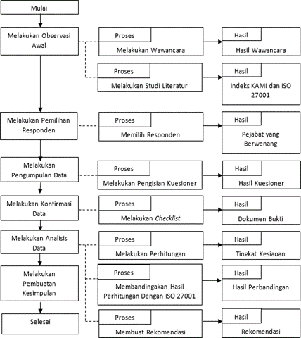
Gambar 1. Tahapan Penelitian

HASIL DAN PEMBAHASAN
Pada Gambar 2 menunjukkan bahwa penilaian skor kategori sistem elektronik adalah 34, kemudian selanjutnya dilakukan pemetaan skor seperti yang ditunjukkan pada Gambar 3. Makna Skor Kategori Sistem Elektronik di Mahkamah Agung RI termasuk ke dalam kategori tinggi sehingga jika terdapat gangguan pada pada layanan teknologi informasi khususnya keamanan informasi maka akan terjadi dampak kerugian yang akan menghambat proses yang terjadi di lingkup internal maupun eksternal Mahkamah Agung RI sendiri yang artinya Kategori Sistem Elektronik bagi pelayanan administratif di Mahkamah Agung RI sangat penting dan diperhatikan.

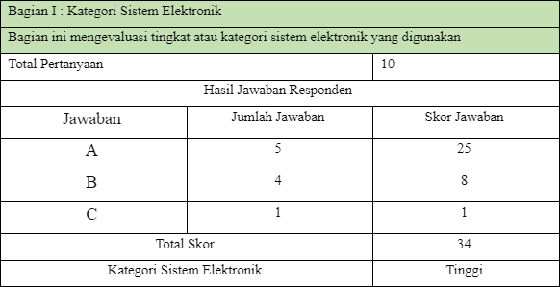
Gambar 2. Hasil Kuesioner Kategori Sistem Elektronik

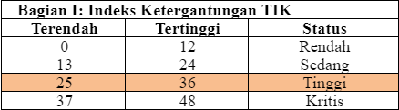
Gambar 3. Mapping Skor Kategori Sistem Elektronik
Pada Gambar 4 penilaian Skor Tata Kelola Keamanan Informasi di Mahkamah Agung RI menunjukkan nilai 112 (dari skor maksimum 126) yang berarti masuk ke dalam kategori tinggi. Kemudian selanjutnya dilakukan pemetaan skor seperti yang ditunjukkan pada gambar 5, maka Skor Tata Kelola Keamanan Informasi di Mahkamah Agung RI mendapatkan nilai tingkat kematangan III.

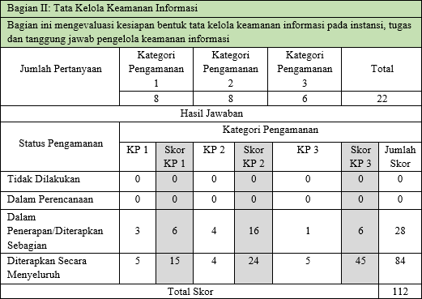
Gambar 4. Hasil Kuesioner Tata Kelola Keamanan Informasi

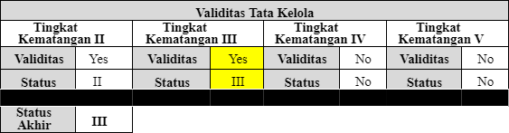
Gambar 5. Mapping Skor Tata Kelola

Pada Gambar 6 penilaian Skor Pengelolaan Risiko Keamanan Informasi di Mahkamah Agung RI menunjukkan nilai 56 (dari skor maksimum 72) yang berarti masuk ke dalam kategori tinggi. Kemudian selanjutnya dilakukan pemetaan skor seperti yang ditunjukkan pada gambar 7, maka Skor Pengelolaan Risiko Keamanan Informasi di Mahkamah Agung RI mendapatkan nilai tingkat kematangan III+.

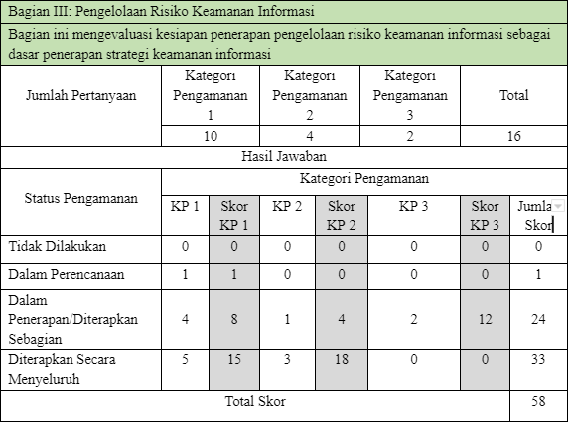
Gambar 6. Hasil Kuesioner Pengelolaan Risiko Keamanan Informasi

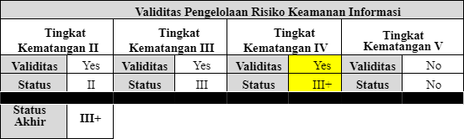
Gambar 7. Mapping Skor Pengelolaan Risiko Keamanan Informasi

Pada Gambar 8 penilaian Skor Kerangka Kerja Pengelolaan Keamanan Informasi di Mahkamah Agung RI memperoleh skor 120 (dari skor maksimal 159) yang berarti termasuk dalam kategori tinggi. Kemudian selanjutnya dilakukan pemetaan skor seperti yang ditunjukkan pada gambar 9, maka Skor Kerangka Kerja Pengelolaan Informasi di Mahkamah Agung RI mendapatkan nilai tingkat kematangan II.

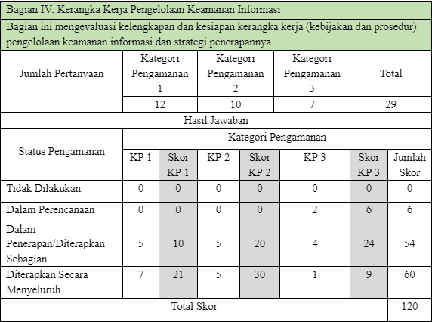
Gambar 8. Hasil Kuesioner Kerangka Kerja Keamanan Informasi

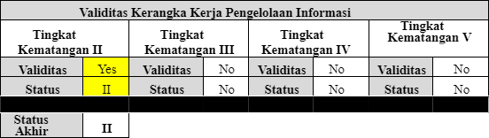
Gambar 9. Mapping Skor Kerangka Kerja Keamanan Informasi

Pada Gambar 10 penilaian Skor Pengelolaan Aset Informasi di Mahkamah Agung RI menunjukkan nilai 141 (dari skor maksimum 160) yang berarti termasuk dalam kategori tinggi. Kemudian selanjutnya dilakukan pemetaan skor seperti yang ditunjukkan pada gambar 11, maka Skor Pengelolaan Aset Informasi di Mahkamah Agung RI mendapatkan nilai tingkat kematangan II.
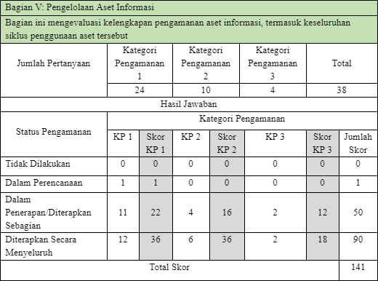
Gambar 10. Hasil Kuesioner Pengelolaan Aset Informasi

Pada Gambar 12 penilaian Skor Teknologi dan Keamanan Informasi di Mahkamah Agung RI menunjukkan nilai 103 (dari skor maksimum 120) yang berarti termasuk dalam kategori tinggi. Kemudian selanjutnya dilakukan pemetaan skor seperti yang ditunjukkan pada gambar 13, maka Skor Teknologi dan Keamanan Informasi di Mahkamah Agung RI mendapatkan nilai tingkat kematangan II+.

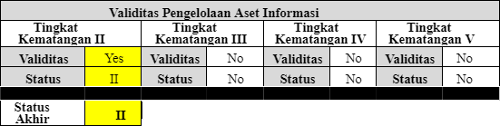
Gambar 11. Mapping Skor Pengelolaan Aset Informasi

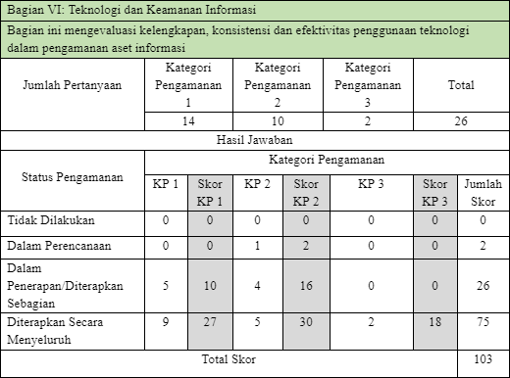
Gambar 12. Hasil Kuesioner Teknologi dan Keamanan Informasi

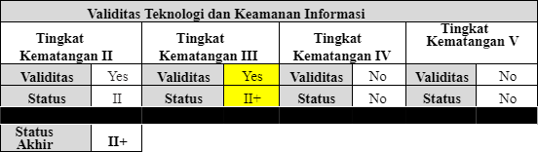
Gambar 13. Mapping Skor Teknologi dan Keamanan Informasi

Hasil dari penilaian indeks KAMI pada Mahkamah Agung RI dapat dilihat pada Gambar 14. Untuk nilai masing-masing area dirangkum dalam Gambar 14 menunjukkan seberapa besar tingkat kelengkapan masing-masing area yang telah dicapai pada Mahkamah Agung RI. Status Kelengkapan yang ditampilkan oleh instrumen Bar Chart pada Gambar 14 menunjukkan bahwa pencapaian sudah berada di area berwarna hijau dan sudah dalam status kesiapan “Cukup Baik” dengan total jumlah nilai kelengkapan 534 sehingga sudah sesuai dengan kelengkapan kontrol yang diminta oleh standar ISO/IEC 27001:2013. Untuk area berwarna merah masih dalam status kesiapan “Tidak Layak”, kemudian pencapaian di area warna kuning masih “Memerlukan Perbaikan”, sedangkan pencapaian warna hijau menunjukkan bahwa status kesiapan sudah “Baik/Cukup”. Gambar 18 juga menunjukkan bahwa tingkat kematangan keamanan informasi di Mahkamah Agung RI cukup baik, yang bisa dilihat dari gambar mencapai tingkat kematangan III+.

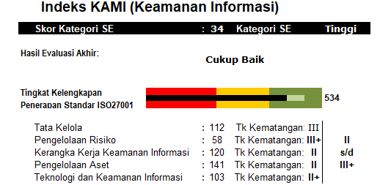
Gambar 14. Hasil Evaluasi Indeks KAMI

Setelah melakukan penilaian dengan indeks KAMI versi 4.0 dan mengetahui hasil dari setiap area yang terdapat dalam indeks KAMI versi 4.0, maka tahap selanjutnya adalah membuat saran perbaikan pada setiap bagian yang masih kurang baik. Berikut ini adalah saran perbaikan yang dibuat
Rekomendasi perbaikan yang dapat diberikan pada area Tata Kelola Keamanan Informasi secara umum adalah memperbaiki dan menyempurnakan beberapa kelemahan sistem manajemen tata kelola keamanan informasi di Mahkamah Agung RI; Membuat Dokumen Kebijakan Keamanan Informasi secara formal Dokumen ini akan dipublikasikan dan dikomunikasikan kepada seluruh karyawan dan pihak terkait. Kemudian secara teratur dipantau, dipantau, dan dievaluasi; Meningkatkan kesadaran keamanan informasi di antara semua pemangku kepentingan melalui sosialisasi, pelatihan, atau sertifikasi.
Rekomendasi perbaikan yang dapat diberikan pada area Pengelolaan Risiko Keamanan Informasi secara umum adalah menerapkan, meningkatkan dan memperbaiki Sistem Manajemen Risiko dan Keamanan Informasi; Membuat rencana pemulihan bencana (Disaster Recovery Plan/DRP) untuk mengurangi risiko dan mempersiapkan orang internal untuk menghadapi ancaman dan bencana.
Rekomendasi perbaikan yang dapat diberikan pada area Kerangka Kerja Pengelolaan Keamanan Informasi secara umum adalah menerapkan perangkat manajemen keamanan informasi seperti Standar Manajemen Keamanan Informasi (SMKI), kebijakan dan prosedur untuk mengontrol kontrol seperti formulir dan daftar periksa; Manajemen keamanan informasi masih perlu ditingkatkan untuk memenuhi standar ISO/IEC 27001:2013.
Rekomendasi perbaikan yang dapat diberikan pada area Pengelolaan Aset Informasi secara umum adalah mengembangkan dan menerapkan prosedur manajemen aset informasi; Melakukan survei perencanaan keuangan (investasi) untuk menilai kelayakan sistem baru yang akan diterapkan nantinya.
Rekomendasi perbaikan yang dapat diberikan pada area Teknologi dan Keamanan Informasi adalah Menetapkan konfigurasi keamanan seluruh sistem default untuk semua aset informasi dan perangkat jaringan.

KESIMPULAN

Evaluasi dan Analisis terhadap Mahkamah Agung RI menggunakan penilaian Indeks KAMI 4.0, menghasilkan status cukup baik dengan nilai tingkat kelengkapan penerapan sesuai dengan standar ISO 27001 mendapatkan skor 534. Setiap area yang ada pada Indeks KAMI 4.0, pada area tata kelola keamanan informasi tingkat keamanan mencapai tingkat III, area pengelolaan risiko keamanan informasi berada pada tingkat III+, area kerangka kerja pengelolaan keamanan informasi pada tingkat II, area Pengelolaan Aset Informasi pada tingkat II dan area Teknologi dan Keamanan Informasi mencapai tingkat II+.
Pada penelitian selanjutnya dapat melakukan analisis dan evaluasi tingkat kesiapanan keamanan informasi pada Mahkamah Agung RI menggunakan kerangka kerja selain Indeks KAMI 4.0 yang juga memiliki keterkaitan dengan keamanan informasi di dalamnya seperti kerangka kerja COBIT (Control Objective for Information and related Technology) mengenai Security Management dan ITIL (Information Technology Infrastructure Library) khususnya dengan Information Security Management Practice.

DAFTAR PUSTAKA

- I. Gamayanto, “Analysis of Wollongong City Council Using 7S’S of Galliers and Sutherland Methods,” ComTech: Computer, Mathematics and Engineering Applications, vol. 8, no. 4, pp. 205-213, 2017.
- D. D. Prasetyowati, I. Gamayanto, S. Wibowo, and S. Suharnawi, “Evaluasi Manajemen Keamanan Informasi Menggunakan Indeks Keamanan Informasi (KAMI) Berdasarkan ISO/IEC 27001:2013 pada Politeknik Ilmu Pelayaran Semarang,” JOINS (Journal of Information System), vol. 4, no. 1, pp. 65-75, 2019.
- R. Sarno, and I. Iffano, Sistem manajemen keamanan informasi berbasis ISO 27001. Surabaya: ITS Press, 2009.
- Arora, V, “Comparing different information security standards: COBIT v s. ISO 27001,” Qatar: Carnegia Mellon University, 2010.
- Direktorat Keamanan Informasi, Kementerian Komunikasi dan Informatika, Panduan Penerapan Tata Kelola Keamanan Informasi bagi Penyelenggara Pelayanan Publik. Jakarta, Indonesia, 2011.
- E. R. Pratama, and A. R. P. Suprapto, “Evaluasi Tata Kelola Sistem Keamanan Teknologi Informasi Menggunakan Indeks KAMI dan ISO 27001 (Studi Kasus KOMINFO Provinsi Jawa Timur),” Jurnal Pengembangan Teknologi Informasi dan Ilmu Komputer, vol. 2 no. 11, pp. 5911-5920, 2011.

